Отчет Регионального съезда учителей математики «Современное школьное математическое образование: традиции и инновации»
Опубликовано 31.10.2018 автором Голованова
30 октября 2018 г. в МАОУ ОЦ «Горностай» прошла секция № 5 «Когда не слышно школьного звонка» (дополнительное математическое собрание): педагогическая мастерская».
Модератором секции была Мария Ивановна Мазур, заместитель директора по НМР , кандидат пед.наук, Почетный работник сферы образования РФ, учитель математики высшей квалификационной категории.
На секции участвовало 71 педагогов, из них 6 учителей из школ Новосибирской области, 65 учителей — из г. Новосибирска.
В традициях ОЦ «Горностай» — собрать людей-единомышленников и обсудить проблемы, поделиться накопленным. На этот раз это были вопросы дополнительного математического образования.
Вопросы для обсуждения:
— школа в условиях глобализации;
— взаимодействия школ, образовательные платформы и сообщества практик;
— вертикальная педагогика;
— преемственность.
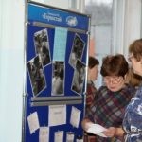
Всё было организовано для представления внеурочных форм и технологий формирования мотивации к изучению математики, развития общеинтеллектуальных и коммуникативных компетенций средствами предмета.
Хотелось демонстрации, что заявленная тематика реализуется силами ведущих школ Советского района, городским математическим кружком «Совёнок», специализированного образования по направлениям точных и естественных наук, научно-технического творчества «ДИО-ГЕН», с привлечением ученых института математики им. С. Л. Соболева.
Формат проведения секции был представлен занимательными лекциями учёных, стендовой презентацией работы, мастер-классами по формам работы с детьми, математическими играми.
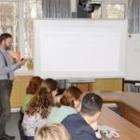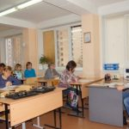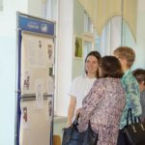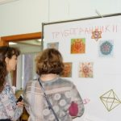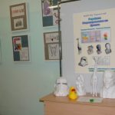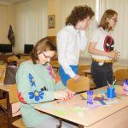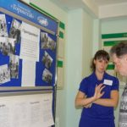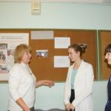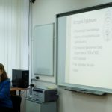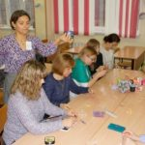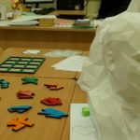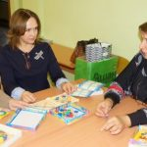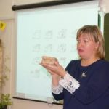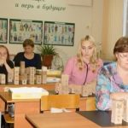

Нам кажется, что на своём примере получилось показать необходимость интеграции сообществ практик со школьным образованием.
Предложения в резолюцию съезда:
— сформировать концепцию и к ней программу дополнительного математического образования;
— обобщить и доводить до большинства учителей практики сообществ, которые не используются пока в большинстве школ, а присущи внешкольным и внеурочным занятиям
Предложения и пожелания участников дискуссии: Повторение таких встреч чаще
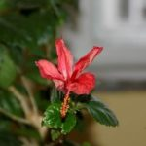Рефлексия (цветовая). Участники секции положили по несколько жетонов.
— состояние спокойное, равнодушное, участвовал без особого интереса (голубой цвет) — 0 %;
— состояние заинтересованности, активности. Есть над чем задуматься (зеленый цвет) — 35 (49,4%);
— состояние активное. Было много интересного (оранжевый цвет) – 49 (69%);
— состояние успешности. Много узнал (розовый цвет) – 45 (63,4%)
— состояние интеллектуального роста. Много узнал, интеллектуально обогатился. Удачно проявил себя (желтый цвет) — 38 (53.5%)
Мы благодарим наших гостей, учителей кафедры математики и информатики, начальной школы и ТВ-студию «Горностай» за большой труд в эту большую и яркую работу.
Программа 30.10 .2018 Съезд
Видео. 30.10.18 — Региональный съезд математиков в ОЦ «Горностай»
https://www.youtube.com/watch?v=eqIF8l8PQP8&feature=youtu.be

